WSOZ 077-30/2013 BM Zielona Góra 2013.02.22



**KOMUNIKAT DLA ŚWIADCZENIODAWCÓW**

**W SPRAWIE PRZEKAZYWANIA WNIOSKÓW O ANEKSOWANIE UMÓW DOTYCZĄCYCH PRAWIDŁOWYCH NUMERÓW SERYJNYCH**

**SPRZĘTU MEDYCZNEGO**

W nawiązaniu do Komunikatu z dnia 30 stycznia 2013 roku dotyczącego uzupełnienia danych sprzętu medycznego wykazywanego w portalu potencjału w zakresie wprowadzenia prawidłowych numerów seryjnych (oraz innych danych np. producent, rok produkcji, cechy sprzętu, model, opis itd.), w celu uwzględnienia wprowadzonych danych w zawartych umowach, proszę, aby w sekcji „Aneksowanie umów” po wprowadzeniu brakujących lub prawidłowych danych o zaznaczenie czekboxa z datą do końca umowy. W sytuacji gdy czekbox jest zaznaczony, proszę usunąć zaznaczenie.

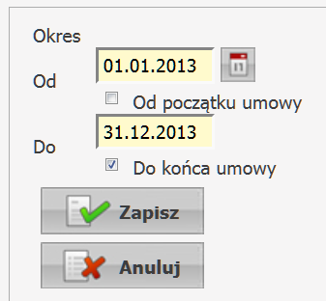

Jeśli przy oznaczeniu czekboxu wystąpi błąd, informujący o niemożności dokonania danej zmiany pozycji w module aneksowania, należy nieprawidłową pozycję usunąć oraz wprowadzić nową pozycję zawierająca prawidłowe dane.

Czynności powyższe umożliwią zgłoszenie wprowadzonych zmian do zawartych umów. Zgłoszenie dokonuje się w sekcji „Aneksowanie umów”.

Przypominam, że korekty w powyższym zakresie należy dokonać **w nieprzekraczalnym terminie do dnia 28 lutego 2013 roku.**

Po tym terminie Lubuski Oddział Wojewódzki Narodowego Funduszu Zdrowia ponownie przeprowadzi weryfikację prawidłowości przedstawionych danych w umowach.

**Stanisław Łobacz**

***Dyrektor***

***Lubuskiego Oddziału Wojewódzkiego***

***NFZ w Zielonej Górze***